NATIONALE SCHEIKUNDEOLYMPIADE 2017

OPGAVEN VOORRONDE 1

af te nemen in de periode van
18 tot en met 25 januari 2017

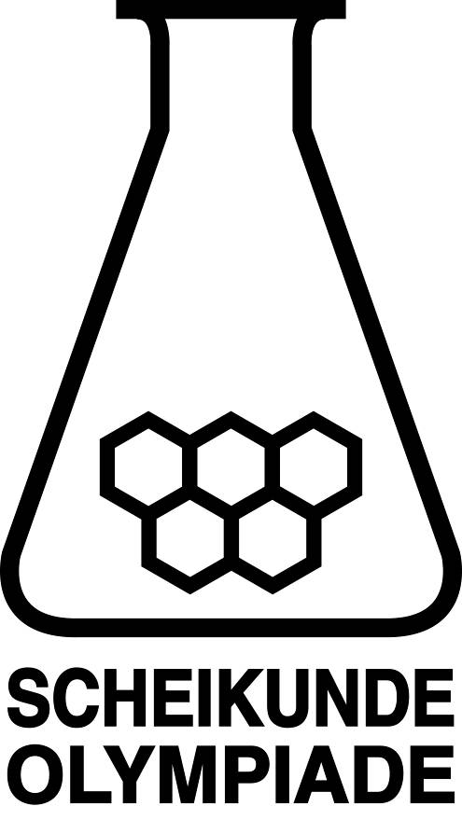

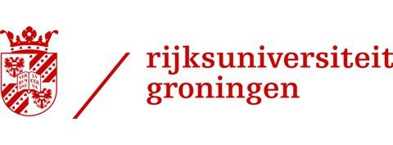

- Deze voorronde bestaat uit 20 meerkeuzevragen verdeeld over 8 onderwerpen en 2 opgaven met in totaal 10 open vragen alsmede een antwoordblad voor de meerkeuzevragen.
- Gebruik voor de beantwoording van de meerkeuzevragen het antwoordblad.
- Gebruik voor de beantwoording van elke opgave met open vragen een apart antwoordvel, voorzien van naam.
- De maximumscore voor dit werk bedraagt 74 punten.
- De voorronde duurt 2 klokuren.
- Benodigde hulpmiddelen: (grafisch) rekenapparaat en BINAS 6e druk of ScienceData 1e druk.
- Bij elke vraag is het aantal punten vermeld dat een juist antwoord op die vraag oplevert.

Deze toets is tot stand gekomen dankzij de medewerking van de volgende personen:
Olav Altenburg
Alex Blokhuis
Johan Broens
Thijs Engberink
Peter de Groot
Jacob van Hengst
Martin Groeneveld
Dick Hennink
Marijn Jonker
Emiel de Kleijn
Jasper Landman
Bob Lefeber
Evert Limburg
Marte van der Linden
Han Mertens
Stan van de Poll
Geert Schulpen
Eveline Wijbenga

De eindredactie was in handen van:
Kees Beers

- Meerkeuzevragen (totaal 40 punten)
Schrijf bij elke vraag je antwoord (letter) op het antwoordblad. Dit antwoordblad vind je aan het eind van dit opgavenboekje.
Normering: 2 punten per juist antwoord.
 |  | Koolstofchemie
1 |  | Onderstaande omzetting is belangrijk in de vorming van nylon.  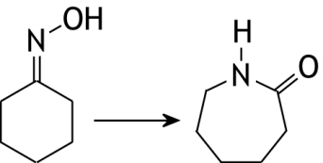  Tot welk type reacties behoort deze reactie?
 | A | additie
 | B | eliminatie
 | C | isomerisatie
 | D | substitutie
2 |  | 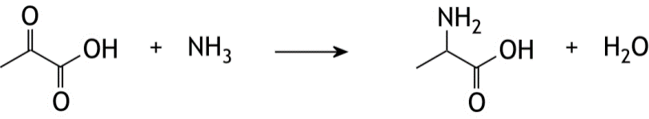  In het lichaam kan pyrodruivenzuur enzymatisch worden omgezet tot het aminozuur alanine. De onvolledige vergelijking van de halfreactie staat hieronder.  Als deze vergelijking kloppend wordt gemaakt, hoeveel e⁻ komt daarin dan te staan? En aan welke kant van de pijl?
 |  | aantal e⁻ | links of rechts van de pijl
 | A | 4 | links
 | B | 2 | links
 | C | 1 | links
 | D | 1 | rechts
 | E | 2 | rechts
 | F | 4 | rechts
3 |  | 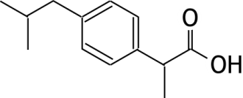  Ibuprofen is een veel gebruikte pijnstiller. De schematische structuurformule van ibuprofen staat hieronder.  Hoeveel asymmetrische koolstofatomen zitten er in een molecuul ibuprofen?
 | A | 0
 | B | 1
 | C | 2
 | D | 3

 |  |  | Thermochemie
4 |  |  | 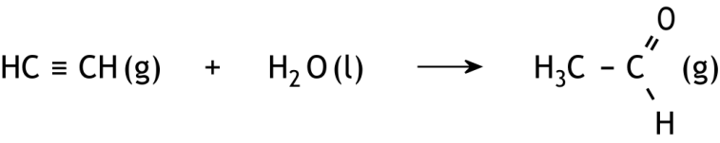  Ethyn kan met water reageren onder vorming van ethanal:  Hoe groot is de reactiewarmte, Δ_{r}H, van deze reactie? Gebruik gegevens uit Binas-tabel 57 of ScienceData-tabel 9.2.
 | A |  | ‒ 3,21·10⁵ J mol⁻¹
 | B |  | ‒ 2,77·10⁵ J mol⁻¹
 | C |  | ‒ 1,77·10⁵ J mol⁻¹
 | D |  | ‒ 1,33·10⁵ J mol⁻¹
 | E |  | + 1,33·10⁵ J mol⁻¹
 | F |  | + 1,77·10⁵ J mol⁻¹
 | G |  | + 2,77·10⁵ J mol⁻¹
 | H |  | + 3,21·10⁵ J mol⁻¹
5 |  |  | Beschouw het volgende evenwicht:  C₂H₄ + HBr C₂H₅Br  Voor de activeringsenergie, E_{act}, en de reactiewarmte, Δ_{r}H, voor de reactie naar rechts geldt dat E_{act} = 1,40·10⁵ J mol⁻¹ en Δ_{r}H = ‒ 0,84·10⁵ J mol⁻¹.  Hoe groot zijn E_{act} en Δ_{r}H voor de reactie naar links?
 |  |  | E_{act} | Δ_{r}H
 | A |  | + 0,56·10⁵ J mol⁻¹ | + 0,84·10⁵ J mol⁻¹
 | B |  | + 0,84·10⁵ J mol⁻¹ | ‒ 0,56·10⁵ J mol⁻¹
 | C |  | + 1,40·10⁵ J mol⁻¹ | + 0,84·10⁵ J mol⁻¹
 | D |  | + 1,96·10⁵ J mol⁻¹ | + 0,56·10⁵ J mol⁻¹
 | E |  | + 2,24·10⁵ J mol⁻¹ | + 0,84·10⁵ J mol⁻¹
 |  | Structuren en formules
6 |  | Bij de elektrolytische bereiding van stikstoftrifluoride ontstaan, behalve NF₃, ook NHF₂ en NH₂F. Om NF₃ te verkrijgen moet het ontstane gasmengsel worden afgekoeld.  Welke stof condenseert als eerste en welke als laatste als een gasvormig mengsel van NF₃, NHF₂ en NH₂F wordt afgekoeld?
 |  | als eerste |  |  | als laatste
 | A | NF₃ |  |  | NHF₂
 | B | NF₃ |  |  | NH₂F
 | C | NHF₂ |  |  |  | NF₃
 | D | NHF₂ |  |  |  | NH₂F
 | E | NH₂F |  |  |  | NF₃
 | F | NH₂F |  |  |  | NHF₂

7 |  | Hoeveel bindende elektronenparen en hoeveel niet-bindende elektronenparen komen voor in een molecuul distikstofdifluoride, N₂F₂?
 |  | bindende elektronenparen | niet-bindende elektronenparen
 | A | 3 | 6
 | B | 3 | 8
 | C | 3 | 10
 | D | 4 | 6
 | E | 4 | 8
 | F | 4 | 10
 | G | 6 | 4
 | H | 6 | 6
 |  | pH / zuur-base
8 |  | Men heeft drie oplossingen, alle met pH = 3,00:  I een HCl oplossing  II een oplossing van azijnzuur (ethaanzuur)  III een oplossing van mierenzuur (methaanzuur) en natriumformiaat (natriummethanoaat)  Alle drie oplossingen worden met een factor 2 verdund.  Hoe verhouden zich de pH’s na het verdunnen?
 | A | pH(I) = pH(II) = pH(III)
 | B | pH(I) > pH(II) > pH(III)
 | C | pH(I) > pH(III) > pH(II)
 | D | pH(II) > pH(I) > pH(III)
 | E | pH(II) > pH(III) > pH(I)
 | F | pH(III) > pH(I) > pH(II)
 | G | pH(III) > pH(II) > pH(I)
9 |  | Als piperidine, C₅H₁₁N, in water wordt opgelost, stelt zich het volgende evenwicht in:  C₅H₁₁N + H₂O C₅H₁₁NH⁺ + OH⁻ met K_{b} = 1,3·10⁻³.  Men lost 0,0010 mol piperidine op tot 1,00 L oplossing.  Wat is de pH van die oplossing (298 K)?
 | A | 2,94
 | B | 3,00
 | C | 3,18
 | D | 10,82
 | E | 11,00
 | F | 11,06
10 |  | 7,0 mL zoutzuur met pH = 2,00 wordt gemengd met 7,0 mL natronloog met pH = 13,00.  Wat is de pH van de ontstane oplossing?
 | A | 5,50
 | B | 7,50
 | C | 11,00
 | D | 12,65
 | E | 12,95

 |  |  |  | Redox en elektrolyse
11 |  |  |  | In welk van de volgende omzettingen staat links van de pijl een reductor?
 | A |  |  | HO₂⁻ → OH⁻
 | B |  |  | TiO²⁺ → Ti³⁺
 | C |  |  | U⁴⁺ → UO₂²⁺
 | D |  |  | V(OH)₄⁺ → VO²⁺
12 |  |  |  | Een bepaald type elektrochemische cel levert stroom dankzij de volgende spontaan optredende reactie:  Mg + 2 CuCl → Mg²⁺ + 2 Cu + 2 Cl⁻  Welke reactie treedt op aan de negatieve elektrode?
 | A |  |  | CuCl + e⁻ → Cu + Cl⁻
 | B |  |  | Cu + Cl⁻ → CuCl + e⁻
 | C |  |  | Mg → Mg²⁺ + 2 e⁻
 | D |  |  | Mg²⁺ + 2 e⁻ → Mg
13 |  |  | Stikstoftrifluoride, NF₃, is een verbinding die wordt toegepast in de micro-elektronica om bepaalde materialen te etsen. De stof kan worden gemaakt door elektrolyse van een vloeibaar mengsel van ammoniumfluoride en waterstoffluoride.  De vergelijking van de halfreactie voor de vorming van NF₃ is hieronder gedeeltelijk weergegeven:  NH₄⁺ + F⁻ → NF₃  Aan welke elektrode treedt deze reactie op en waarom?
 |  | A | aan de negatieve elektrode, want het is de halfreactie van een oxidator
 |  | B | aan de negatieve elektrode, want het is de halfreactie van een reductor
 |  | C | aan de positieve elektrode, want het is de halfreactie van een oxidator
 |  | D | aan de positieve elektrode, want het is de halfreactie van een reductor
 |  |  | Reactiesnelheid en evenwicht
14 |  |  | Stikstofmonoöxide, NO, en zuurstof kunnen met elkaar reageren onder vorming van stikstofdioxide, NO₂.  Voor de snelheid s van de vorming van stikstofdioxide is de volgende betrekking gevonden:  s = k[NO]²[O₂]  Met welk(e) van de volgende mechanismes is dit in overeenstemming?  I de reactie verloopt in één stap  II de reactie verloopt in twee stappen:  stap 1: 2 NO N₂O₂ (snel)  stap 2: N₂O₂ + O₂ → 2 NO₂ (langzaam)
 | A |  | met geen van beide mechanismes
 | B |  | alleen met mechanisme I
 | C |  | alleen met mechanisme II
 | D |  | met beide mechanismes

15 |  | Een hoeveelheid fosforpentachloride wordt bij een constante temperatuur verhit in een afgesloten container met een constant volume. Het volgende evenwicht stelt zich in:  PCl₅(g) PCl₃(g) + Cl₂(g)  De beginconcentratie van PCl₅ was 0,250 mol dm⁻³. Toen het evenwicht zich had ingesteld, was de druk in de container 1,80 keer zo groot geworden.  Hoe groot is de evenwichtsconstante, K_{c}, bij deze temperatuur?
 | A | 0,15
 | B | 0,80
 | C | 1,3
 | D | 6,7
 |  | Analyse
16 |  | Iemand moet de volgende twee onderzoekjes doen:  I nagaan of een oplossing van natriumsulfaat is verontreinigd met natriumcarbonaat  II nagaan of een oplossing van natriumcarbonaat is verontreinigd met natriumsulfaat  Voor zijn onderzoek wil hij uitsluitend een oplossing van koper(II)nitraat gebruiken. Kan dat?
 | A | voor geen van beide onderzoeken
 | B | alleen voor onderzoek I
 | C | alleen voor onderzoek II
 | D | voor beide onderzoeken
17 |  | Een oplossing van natriumfenolaat, C₆H₅ONa, wordt getitreerd met zoutzuur.  Welke indicator kan het best worden gebruikt om het equivalentiepunt van deze titratie te bepalen en wat is de kleurverandering bij het equivalentiepunt?
 |  | indicator | kleurverandering
 | A | broomthymolblauw | van blauw naar groen
 | B | broomthymolblauw | van geel naar groen
 | C | fenolftaleïne | van kleurloos naar rose
 | D | fenolftaleïne | van rose naar kleurloos
 | E | methylrood | van geel naar oranje
 | F | methylrood | van rood naar oranje
 |  | Rekenen en Groene chemie
18 |  | 83,0 g van een gasvormige verbinding van boor en waterstof heeft bij 77 °C en p = p₀ een volume van 86,4 dm³. Wat is formule van deze verbinding?
 | A | BH₃
 | B | B₂H₄
 | C | B₂H₆
 | D | B₃H₅
 | E | B₄H₁₀

19 |  | De ester ethylethanoaat kan op de volgende twee manieren worden verkregen:  I door reactie van ethaanzuur met etheen  II door reactie van ethaanzuur met ethanol  Van welke reactie is de atoomeconomie het hoogst?
 | A | van reactie I
 | B | van reactie II
 | C | beide reacties hebben dezelfde atoomeconomie
 | D | dat is uit de verstrekte gegevens niet op te maken
20 |  | 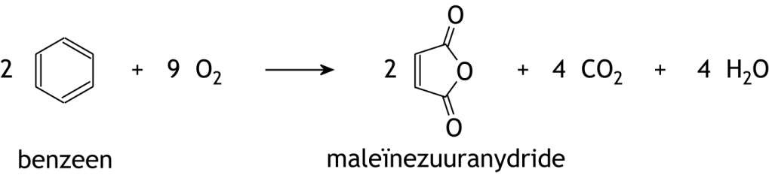  Maleïnezuuranhydride kan worden geproduceerd door benzeen te laten reageren met zuurstof. Behalve maleïnezuuranhydride ontstaan bij deze reactie ook koolstofdioxide en water:  Bij de bereiding van maleïnezuuranhydride uit benzeen ontstaat uit 100 kg benzeen 90,0 kg maleïnezuuranhydride.  Wat is de E-factor?
 | A | 1,27
 | B | 1,37
 | C | 1,52
 | D | 1,55
 | E | 2,16

Open opgaven (totaal 34 punten)
- Kaliumpermanganaat (20 punten)
Kaliumpermanganaat, KMnO₄, is een donkerpaarse vaste stof, die goed oplosbaar is in water. Het is een sterke oxidator die vaak wordt toegepast in redoxtitraties.
Bij de bereiding van kaliumpermanganaat wordt, door verhitting van mangaan(IV)oxide en kaliumhydroxide bij blootstelling aan de lucht, eerst kaliummanganaat, K₂MnO₄, gemaakt. Behalve kaliummanganaat ontstaat nog één stof.
- Geef de vergelijking van deze reactie. 3
Daarna wordt het kaliummanganaat opgelost in water. De oplossing wordt basisch gemaakt en vervolgens geëlektrolyseerd met onaantastbare elektroden. Hierbij wordt het manganaat omgezet tot permanganaat.
- Geef de vergelijkingen van de halfreacties die aan de elektroden optreden. Noteer je antwoord als volgt:
halfreactie aan de positieve elektrode: …
halfreactie aan de negatieve elektrode: … 3
- Bereken hoeveel gram kaliumpermanganaat uiteindelijk maximaal kan worden verkregen wanneer gedurende 1,00 minuut wordt geëlektrolyseerd met een stroomsterkte van 10,0 A. 3
Titraties waarbij kaliumpermanganaat wordt gebruikt, worden in zuur milieu uitgevoerd. Het MnO₄⁻ wordt dan omgezet tot Mn²⁺.
Een voorbeeld is de bepaling van de mate waarin ijzer(II)chloride is geoxideerd. Aan de lucht wordt FeCl₂ gemakkelijk omgezet tot Fe(OH)Cl₂.
Bij zo’n bepaling is eerst een aangezuurde oplossing van oxaalzuur getitreerd met een kaliumpermanganaatoplossing (titratie 1). Vervolgens werd een aangezuurde oplossing van een monster gedeeltelijk geoxideerd ijzer(II)chloride getitreerd met dezelfde kaliumpermanganaatoplossing (titratie 2).
De vergelijkingen van de reacties die tijdens de titraties optreden, zijn:
titratie 1: 2 MnO₄⁻ + 5 H₂C₂O₄ + 6 H⁺ → 2 Mn²⁺ + 10 CO₂ + 8 H₂O
titratie 2: MnO₄⁻ + 5 Fe²⁺ + 8 H⁺ → 2 Mn²⁺ + 5 Fe³⁺ + 4 H₂O
- Welke kleurverandering geeft aan dat het eindpunt van de titraties is bereikt? Noteer je antwoord als volgt:
kleurverandering titratie 1: van … naar …
kleurverandering titratie 2: van … naar … 2
Voor titratie 1 is 0,2493 g gekristalliseerd oxaalzuur (H₂C₂O₄.2H₂O; M = 126,07 g mol⁻¹) opgelost in 25 mL water. De oplossing is aangezuurd met 5,0 mL 1,0 M zwavelzuur en daarna getitreerd met de kaliumpermanganaatoplossing. Hiervan was 12,32 mL nodig.
Voor titratie 2 is 0,700 g gedeeltelijk geoxideerd ijzer(II)chloride opgelost in 10,0 mL 1,0 M zwavelzuur. Daarna is deze oplossing getitreerd met dezelfde kaliumpermanganaatoplossing als in titratie 1 is gebruikt. Voor deze titratie was 16,50 mL van de kaliumpermanganaatoplossing nodig.
- Bereken hoeveel g FeCl₂ de 0,700 g gedeeltelijk geoxideerd ijzer(II)chloride bevatte. 5
- Bereken hoeveel procent van het oorspronkelijke (zuivere) ijzer(II)chloride is geoxideerd. Ga ervan uit dat het monster geen andere stoffen dan FeCl₂ en Fe(OH)Cl₂ bevatte. 4

- Insertie (14 punten)
Diazomethaan, CH₂N₂, reageert gemakkelijk met alkanen. Mengt men diazomethaan met een grote overmaat pentaan, dan worden stikstof en alkanen met de formule C₆H₁₄ gevormd:
CH₂N₂ + C₅H₁₂ → C₆H₁₄ + N₂
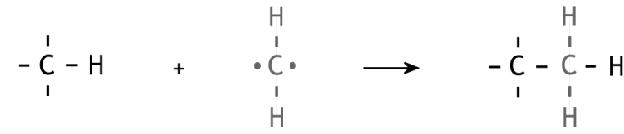
De gevormde alkanen zijn hexaan, 2-methylpentaan en 3-methylpentaan.
Men neemt aan dat bij dit soort reacties in eerste instantie het diazomethaan ontleedt onder vorming van stikstof en het zeer reactieve methyleen, CH₂. Een methyleendeeltje kan worden opgevat als een dubbelradicaal. De reactieproducten die ontstaan als men diazomethaan met een alkaan laat reageren, wijzen erop dat de gevormde methyleendeeltjes zich voegen tussen het C atoom en het H atoom van een C ‒ H binding van een alkaanmolecuul:

Zo’n reactie wordt een insertiereactie genoemd.
Men veronderstelt dat deze reactie in één stap verloopt: gelijktijdig wordt een C ‒ H binding verbroken en worden een C ‒ C binding en een C ‒ H binding gevormd (mechanisme I).
Laat men diazomethaan met pentaan reageren, waarbij pentaan in grote overmaat is gebruikt, dan blijkt de molverhouding waarin hexaan, 2-methylpentaan en 3-methylpentaan ontstaan, zo te zijn dat men moet aannemen dat reacties volgens mechanisme I bij alle C ‒ H bindingen even gemakkelijk plaatsvinden.
- Leg uit in welke molverhouding de genoemde alkanen ontstaan als men diazomethaan met pentaan in grote overmaat laat reageren. 5
Door in de bovenbeschreven proef pentaan in een grote overmaat te gebruiken, wordt tegengegaan dat behalve de drie genoemde alkanen nog andere alkanen ontstaan.
- Leg uit dat verwacht mag worden dat ook andere alkanen ontstaan, wanneer pentaan niet in grote overmaat wordt gebruikt. 2

Bij een proef waarin men diazomethaan in een grote overmaat propaan laat reageren, vindt men de reactieproducten butaan en 2-methylpropaan in een verhouding die erop wijst dat ook in dat geval reacties volgens mechanisme I reageren. Men vindt echter in het reactiemengsel ook zeer kleine hoeveelheden van vier andere alkanen, waaronder ethaan en hexaan. Men veronderstelt daarom dat in dit geval behalve mechanisme I nog een mechanisme een rol speelt. In de eerste stap van dit mechanisme (mechanisme II) onttrekt een methyleendeeltje een H atoom aan een propaanmolecuul, waardoor twee radicalen ontstaan. In de tweede stap van dit mechanisme hechten gevormde radicalen zich aaneen.
- Geef de vorming van butaan volgens mechanisme II in reactievergelijkingen met elektronenformules en leg uit dat mechanisme II het ontstaan van ethaan en hexaan verklaart. 4
- Geef de structuurformules van de andere twee alkanen die op grond van mechanisme I niet en op grond van mechanisme II wel in het reactiemengsel verwacht mogen worden. Geef een verklaring voor je antwoord. 3

38e Nationale Scheikundeolympiade 2017 voorronde 1
Antwoordblad meerkeuzevragen

naam:

nr. | keuze  letter | (score)
1
2
3
4
5
6
7
8
9
10
11
12
13
14
15
16
17
18
19
20
 | totaal

